香港大学参访日！社会组织管理香港高级研修班赴香港大学参访学习

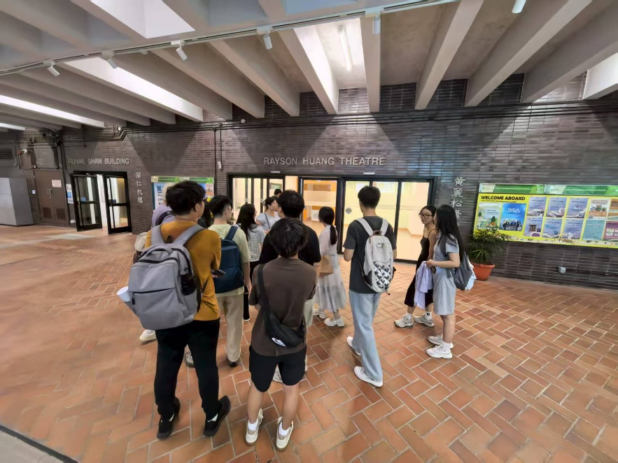
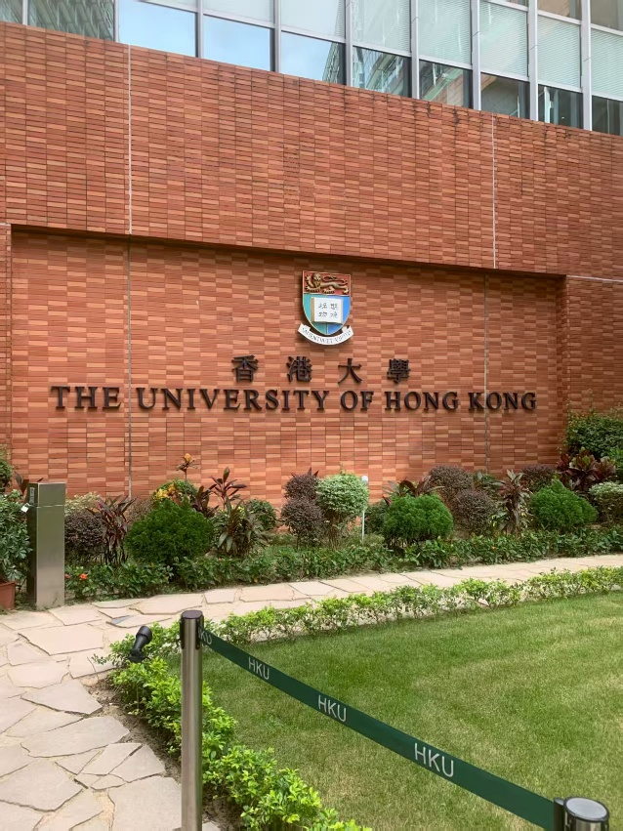
2025年8月25日下午，江西财经大学社会与人文学院社会组织管理香港高级研修班全体抵港。短暂修整后，全体师生在林慧芳老师的带领下，走进香港大学校园，近距离感受这所百年学府的学术底蕴与人文魅力。
图1 参访香港大学
伴着午后和煦的阳光，下午三时，香港大学参访活动正式拉开帷幕。林慧芳老师率先带领学员们漫步校园，从红墙白窗、满缀爬藤的标志性本部大楼出发，一边走一边细细讲述港大的故事——从1911年建校至今的百年变迁，到人文、社科、医学等多学科协同发展的脉络，再到每一栋老建筑里藏着的文化记忆，楼内的复古拱窗曾见证过哪些学术讨论，庭院里的古树陪伴过多少学子成长，让学员们仿佛跟着时光线索，触摸到这所高校的历史温度。
走到港大校友墙前，林老师特意停下脚步，手指着墙上的名字逐一介绍：既有在生命科学领域攻克技术难题的院士，也有深耕社会服务数十年、推动公益项目落地的领军人物，还有在公共管理领域为民生福祉奔走的实干家。每一个名字背后都连着一段鲜活的奋斗故事，学员们静静听着，渐渐读懂“明德格物”校训里的深层传承。
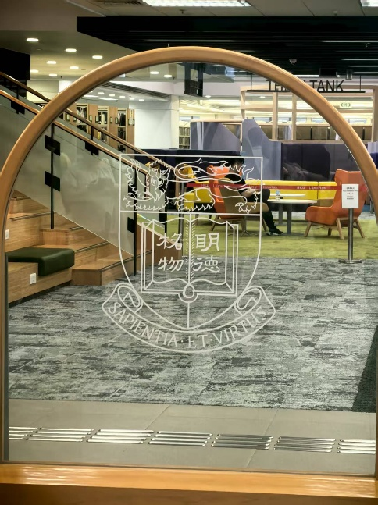
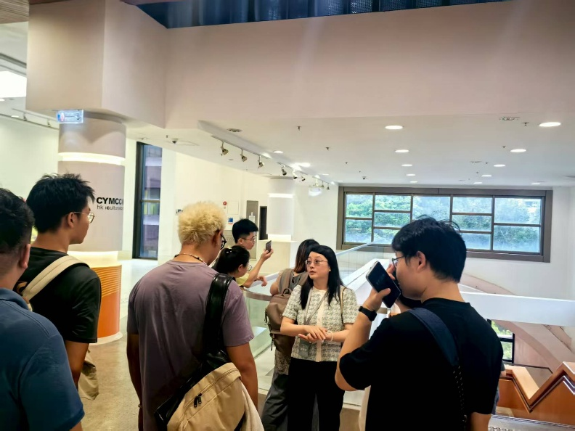
随后，一行人来到香港大学社会科学学院。走进学院大楼，明亮的走廊两侧挂着各类研究成果海报，林慧芳老师围绕学院的学科设置、研究方向、师资力量及国际合作项目展开详细介绍：从社会学、社会工作到公共政策等核心学科，到汇聚海内外知名学者的师资团队，再到与全球多所顶尖高校合作开展的“老龄化社会治理”“社会组织创新”联合研究项目，都讲得清晰透彻。林老师还重点分享了学院的落地成果——为香港本地社会组织设计的“能力提升计划”，为社区治理难题提出的“居民参与式解决方案”，每一个案例都紧扣社会需求，让学员们听得格外专注。现场交流氛围浓厚。
图2 参访香港大学
参访间隙，学员们跟着林老师来到校园内的SU食堂体验了特色餐食，在轻松的氛围里围坐在一起，你一言我一语间，不仅加深了对香港高等教育及社会科学研究现状的理解，也让彼此的距离更近了一步。
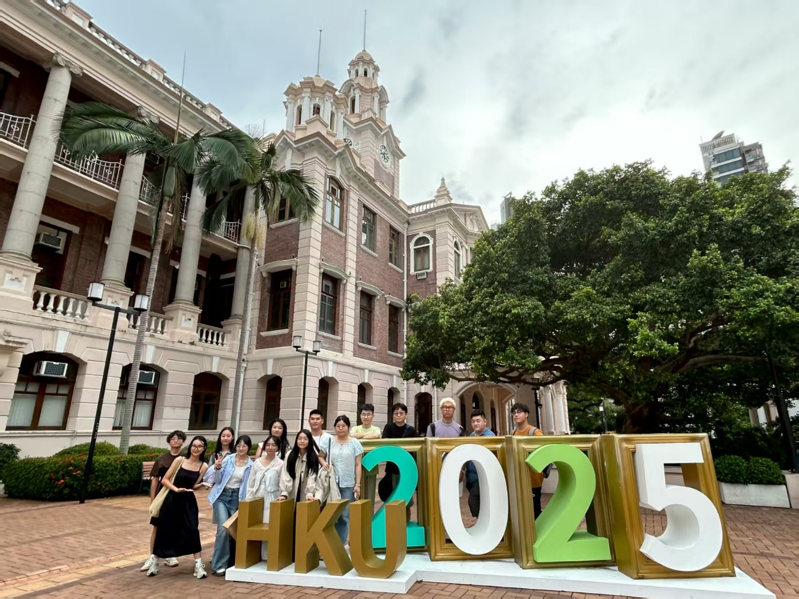
下午6时30分，随着最后一段校园漫步结束，本次参访学习活动圆满落幕。此次香港大学参访之行，不仅让研修班学员实地了解了香港顶尖高校的办学理念与学术特色，尤其是与林慧芳老师的深度交流，为大家今后在社会组织管理、社会服务创新等领域的工作，提供了兼具理论高度与实践价值的新思路。学员们纷纷表示，将把此次参访的收获转化为学习动力，为未来参与社会建设积累更多知识与经验。
图3 全体师生在香港大学合照
文字来源：梅好 刘虹妤
图片来源：梅好 刘虹妤
校稿：郑翩翩 凌宇哲 王超越

